**PROJETO HROADS**

Documentação

Sumário

1. Resumo 3

2. Descrição do projeto 3

3. Modelagem de Dados 3

Modelo Conceitual 3

Modelo Lógico 4

Modelo Físico 4

Cronograma 5

Trello 5

# Resumo

Essa documentação tem como fundamento apresentar detalhadamente o desenvolvimento e organização do banco de dados do jogo de RPG online solicitado pelo cliente HROADS, destacando as etapas elaboradas do início até o término do projeto, o cronograma das atividades e o modo como foi produzido.

# Descrição do projeto

Visando a petição do cliente HROADS para construir um jogo de RPG Online, os desenvolvedores Anny Pereira e Gustavo Rezende elaboraram uma estrutura de banco de dados atendendo as preferências do cliente e seguindo o escopo disponibilizado. Toda a organização e formatação do projeto foi configurada a partir de ferramentas como o Draw.io e o Trello onde a visualização do programa e das tarefas se deu por mais clara e específica. As solicitações do cliente foram levadas em consideração em todas as etapas do projeto, desde a modelagem (Conceitual, Lógica e Física) até o desenvolvimento dos Scripts (DDL, DML e DQL).

# Modelagem de Dados

A modelagem é o primeiro passo de um projeto de banco de dados, sendo seu principal objetivo representar as informações através do Modelo de Entidade Relacionamento (MER). Visto que os sistemas de banco de dados geralmente são relacionais, o acesso é mais rápido e eficaz, além de ser baseado em noções simplificadas e intuitivas, portanto é fundamental a organização nesta etapa.

## Modelo Conceitual

O modelo conceitual costuma ser a primeira parte da modelagem (não obrigatoriamente), tem como objetivo traçar uma primeira organização mais simples do projeto, trazendo as classes e as respectivas cardinalidades que haverá entre elas.

## Modelo Lógico

A modelagem lógica é um protótipo mais aprofundado e mais sólido do modelo conceitual, trazendo uma visão mais ampla das necessidades do negócio, envolvendo as cardinalidades de forma mais dinâmica, as relações entre as chaves primárias e estrangeiras, além dos atributos de cada entidade.

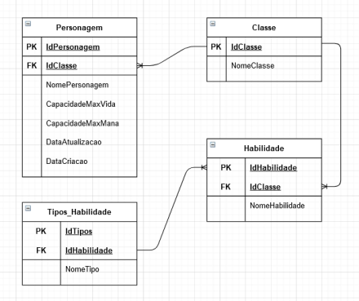

## Modelo Físico

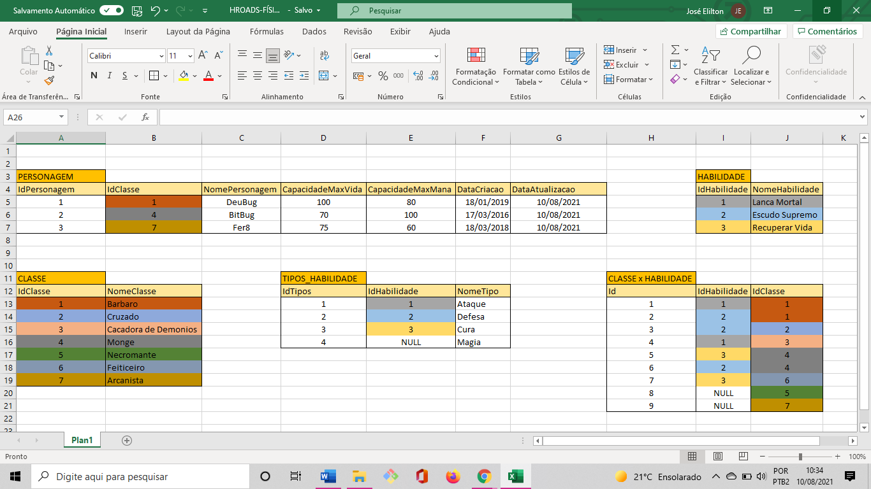A modelagem física pode ser entendida como uma esquematização mais específica do escopo, já apresentando os dados em modelo de tabela (com as linhas e colunas - registros e campos) e simulando o banco de dados em uma planilha.

## Cronograma

|  |  |  |
| --- | --- | --- |
|  | Dia 1 | Dia 2 |
| Modelo Conceitual | X |  |
| Modelo Lógico | X |  |
| Modelo Físico | X |  |
| SCRIPT DDL | X |  |
| SCRIPT DML |  | X |
| SCRIPT DQL |  | X |

### Trello

https://trello.com/b/gdWf1dps/2dmhroads